Département Mathématique et Informatique

Filière : « GLSID - Génie du Logiciel et des Systèmes Informatiques Distribués »

Compte rendu
Examen Architecture Distribuée et Middleware

Réalisé par : Encadré par :
HATTABI Youness Pr. Mohamed YOUSSFI

Année universitaire : 2025/2026

Table des matières
1. Architecture Technique du Projet 2
Flux de communication 3
2. Diagramme de Classes 3
3. Implémentation - Couche DAO 3
3.1. Entités JPA 3
3.2. Repositories Spring Data 4
3.3. Données de test 4
4. Couche Service — DTOs et Mappers 4
4.1. Principales fonctionnalités 4
4.2. DTOs utilisés 4
4.3. Mappers 5
5. Web Services 5
5.1. Endpoints principaux 5
6. Sécurité — Spring Security et JWT 6
6.1. Mécanisme d'authentification 6
6.2. Rôles et autorisations 6
6.3. Composants Spring Security 7

Architecture Technique du Projet
L'application est structurée selon une architecture multi-couches classique inspirée du patron MVC, déployée sur un serveur Spring Boot embarqué. L'ensemble des couches communique verticalement, du frontend (non couvert ici) jusqu'à la base de données.
Couche | Technologie | Rôle
Présentation (Web) | Spring MVC / REST Controllers | Exposition des API REST, sérialisation JSON
Sécurité | Spring Security + JWT | Authentification, autorisation par rôles
Service (Métier) | Spring Service + DTOs + Mappers | Logique métier, transformation des données
DAO / Persistance | Spring Data JPA + Hibernate | Accès base de données, requêtes JPQL
Base de données | H2 | Stockage des entités

Flux de communication
Le client HTTP envoie des requêtes vers les REST Controllers. Chaque requête est d'abord interceptée par le filtre JWT qui valide le token. Si l'authentification est valide, la requête est transmise à la couche service, qui orchestre la logique métier et délègue l'accès aux données à la couche DAO via les interfaces JPA Repository.

Diagramme de Classes
Le diagramme ci-dessous (exprimé en PlantUML) présente les entités principales du domaine et leurs relations. La classe ContratAssurance sert de classe mère aux trois types de contrats via un héritage JPA (SINGLE_TABLE)
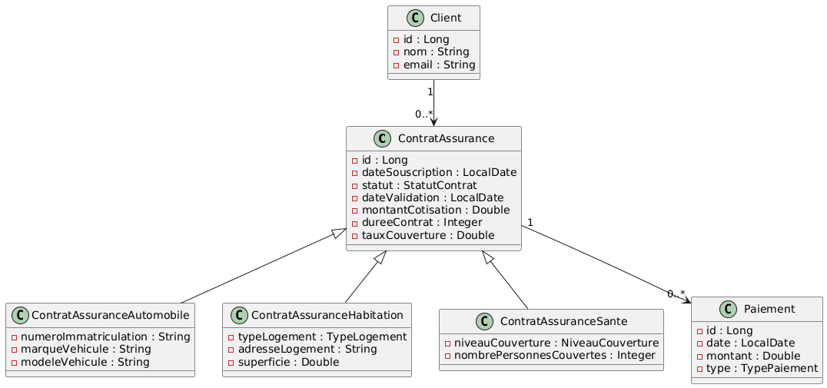

Implémentation - Couche DAO
La couche DAO repose entièrement sur Spring Data JPA. Les entités sont annotées avec les annotations JPA standard (@Entity, @Inheritance, @ManyToOne, @OneToMany, etc.). Chaque entité dispose de son propre Repository.

Entités JPA
La classe ContratAssurance est annotée @Inheritance(strategy = InheritanceType.SINGLE_TABLE) afin de stocker chaque type de contrat dans sa propre table tout en mutualisant les colonnes communes. La relation Client → ContratAssurance est de type @OneToMany avec cascade, et ContratAssurance → Paiement également.

Repositories Spring Data
- ClientRepository extends JpaRepository
- ContratAssuranceAutomobileRepository extends JpaRepository
- ContratAssuranceHabitationRepository extends JpaRepository
- ContratAssuranceSanteRepository extends JpaRepository
- PaiementRepository extends JpaRepository

Données de test
Un CommandLineRunner injecté dans la classe principale AssuranceApplication peuple la base au démarrage : 3 clients, 2 contrats automobile, 2 contrats habitation, 2 contrats santé et 6 paiements de types variés (mensualité, annuel, exceptionnel).

Couche Service — DTOs et Mappers
La couche service est définie par une interface ContratService et son implémentation ContratServiceImpl. Elle s'appuie sur des DTOs (Data Transfer Objects) pour découpler la représentation interne des entités JPA de la représentation exposée via les API REST.

Principales fonctionnalités
- Gestion des clients : création, mise à jour, suppression, recherche par nom ou email
- Gestion des contrats : souscription, validation, résiliation, recherche par client ou statut
- Gestion des paiements : enregistrement d'un paiement, historique par contrat
- Calcul du montant total des paiements par contrat

DTOs utilisés
- ClientDTO
- ContratAssuranceDTO
- ContratAssuranceAutomobileDTO
- ContratAssuranceHabitationDTO
- ContratAssuranceSanteDTO
- PaiementDTO

Mappers
Les mappers assurent la conversion entre entités JPA et DTOs. Ils étaient implémentés manuellemnt à l’aide de BeanUtils.

Web Services
REST Les contrôleurs REST exposent les fonctionnalités métier sous forme d'API HTTP. Ils sont annotés avec @RestController et @RequestMapping. La documentation est générée automatiquement via SpringDoc / OpenAPI (Swagger UI accessible sur /swagger-ui.html).

Endpoints principaux
Méthode | URL | Description
GET | /api/clients | Liste de tous les clients
GET | /api/clients/{id} | Détail d’un client
POST | /api/clients | Créer un client
DELETE | /api/clients/{id} | Supprimer client
GET | /api/contrats | Liste de tous les contrats
GET | /api/contrats/{id} | Détail d’un contrat
POST | /api/contrats/automobile | Créer un contrat automobile
POST | /api/contrats/habitation | Créer un contrat habitation
POST | /api/contrats/sante | Créer un contrat santé
GET | /api/contrats/client/{clientId} | Détail d’un contrat pour un client
PATCH | /api/contrats/{id}/statut | Modifier statut d’un contrat
DELETE | /api/contrats/{id} | Supprimer un contrat
GET | /api/paiements/contrats/{contratId} | Détail d’un paiement
POST | /api/paiements | Créer un paiement
DELETE | /api/paiements/{id} | Supprimer un paiement

Sécurité — Spring Security et JWT
La sécurité de l'application repose sur Spring Security combiné à JSON Web Token (JWT). Ce mécanisme est sans état (stateless) : aucune session HTTP n'est maintenue côté serveur.

Mécanisme d'authentification
- Le client envoie ses identifiants (username / password) sur l'endpoint POST /auth/login.
- Spring Security vérifie les credentials via UserDetailsService.
- En cas de succès, un token JWT est généré et retourné au client.
- Pour chaque requête suivante, le client inclut le token dans le header : Authorization: Bearer <token>.
- Un filtre JwtFilter intercepte la requête, valide le token et injecte l'utilisateur dans le SecurityContext.

Rôles et autorisations
Trois rôles sont définis avec des niveaux d'accès distincts :
Rôle | Droits accordés
ROLE_CLIENT | Consulter ses propres contrats et paiements
ROLE_EMPLOYE | Créer et modifier des contrats, enregistrer des paiements
ROLE_ADMIN | Accès complet : gestion des utilisateurs, de tous les contrats

Composants Spring Security
- SecurityConfig : configuration de la chaîne de filtres, règles d'autorisation par URL et rôle.
- JwtUtil : génération, validation et extraction des claims du token JWT.
- JwtFilter : filtre OncePerRequestFilter qui intercepte chaque requête.
- UserDetailsServiceImpl : chargement des utilisateurs depuis la base de données.

